Tytuł incydentu:

Windows 10 – Finalizowanie zamówienia – Dane użytkownika są przysłonięte przez prawy panel

|  |  |  |  |  |  |  |
| --- | --- | --- | --- | --- | --- | --- |
| ID | Ref. wzgl MT0-Test_Cases-01 | Błąd | Opis szczegółowy | Powtarzalność | Przeglądarka | Priorytet |
| 40 | #49 | Podczas finalizowania zamówienia, przy bardzo długim ciągu znaków (1024) w polach Billing Information oraz Shipping Information, panele funkcyjne z prawej strony strony takie jak Select Currency, Product Search, Hot Item, przysłaniają i nachodzą na prezentowane treści | - | Zawsze | Google Chrome, Mozilla Firefox, MS Edge | Niski |

Kroki:

Na ekranie głównym, dodaj dowolny produkt do koszyka "Add to Cart"→ Przejdź do podsumowania koszyka "Checkout" → Przejdź dalej do finalizowania "Checkout" → Wprowadź prawidłowe dane bilingowe → Przejdź do wysyłki "Continue to Shipping" → Wybierz dowolną metodę dostawy → Przejdź do płatności "Continue to Payment" → Potwierdź zamówienie "Submit Order"

Efekt oczekiwany:

Dane użytkownika bilingowe oraz do wysyłki są prezentowane i czytelne

Aktualny efekt:

Dane użytkownika w postaci długiego ciągu znaków (1024) bilingowe oraz do wysyłki są przysłonięte przed prawy panel.

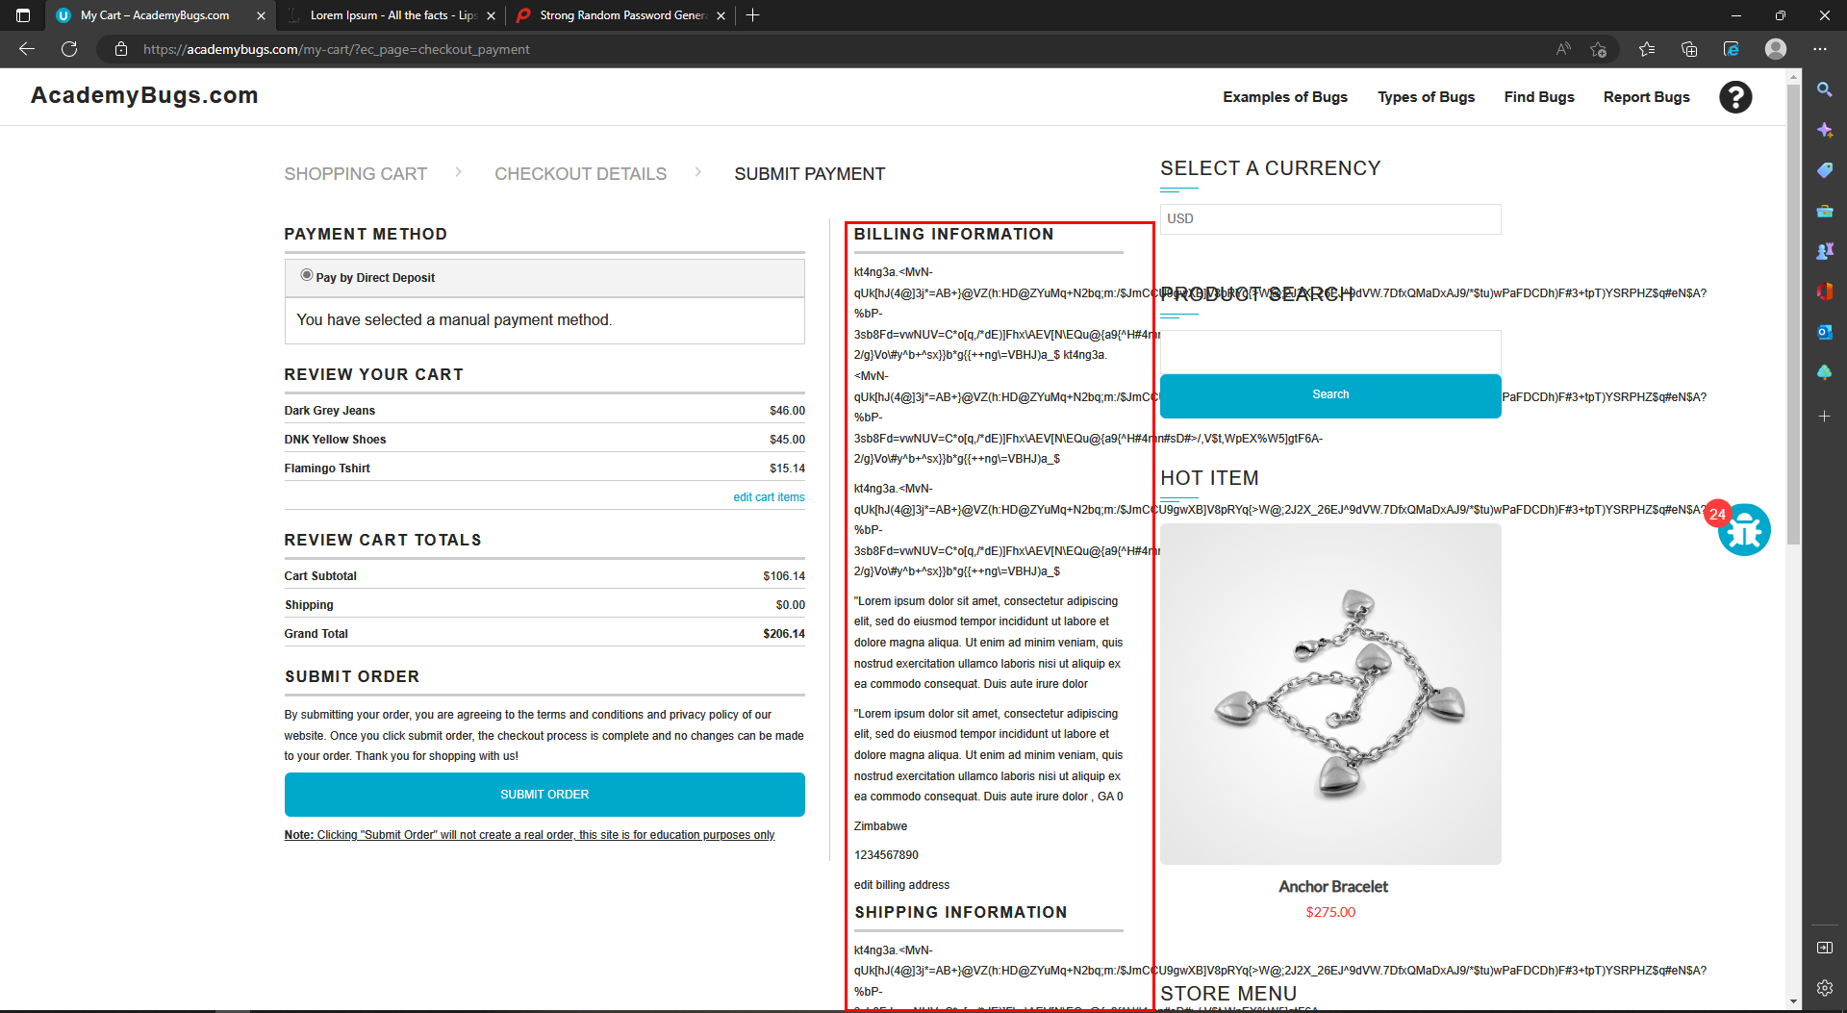

Link do nagrania oraz logów:

<https://app.birdeatsbug.com/sessions/swtto-FyA9T46CjY2ORm-o8CEivGlQ-VTVru04mK1ceG?consolePaneHiddenGroups>=

 